Консультация для родителей
«Развивающие бизиборды для детей своими руками»
Составила Арасёва Г.В., воспитатель
Идея создания бизиборда
Несмотря на то, что получили широкую популярность и встали на массовое производство бизиборды не так уж и давно, сама методика совсем не нова. И авторство её принадлежит давно знакомому нашему слуху итальянскому педагогу и учёному Марии Монтессори. Именно она в начале нового столетия предложила обучать детей через познание сути самих предметов.
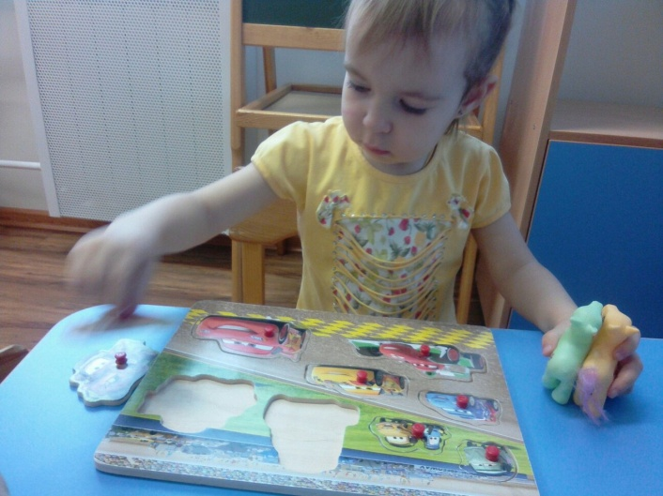
Например, для понимания принципа работы щеколды необязательно подводить ребёнка к двери. Гораздо проще дать ему саму щеколду, а с тем, как она устроена, он в силах разобраться и сам. А еще лучше не просто дать, а поместить все подручные бытовые приспособления на один стенд, где кроха с удовольствием сможет изучить функциональность каждого предмета, при этом не подвергая себя бытовым опасностям и тренируя мелкую моторику рук.
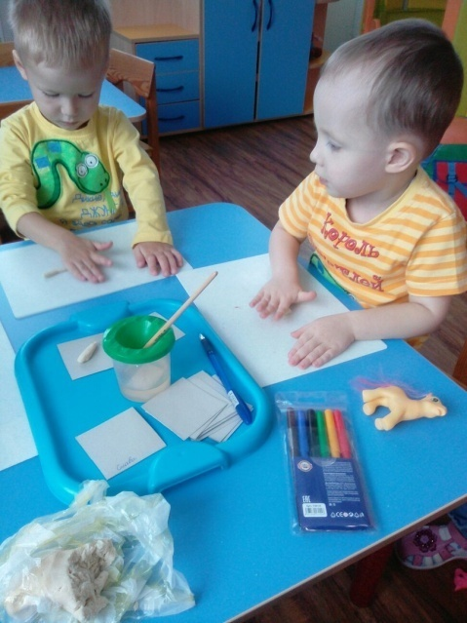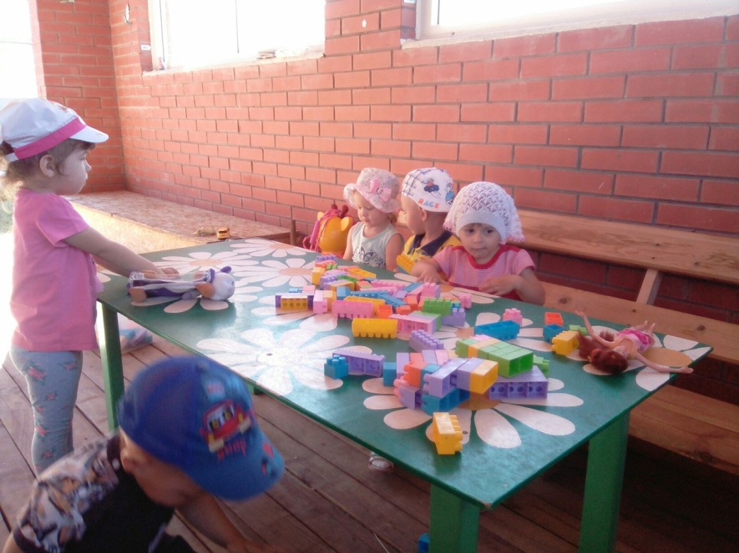
Теория сразу же пришлась по душе большинству мамочек, сразу прикидывающих в своей голове, насколько бизиборд может снизить риск возможных травм и занять сына или дочь.

Преимущества использования бизиборда
Как мы уже отметили, бизиборд – отличный тренажер для мелкой моторики. Но на этом его преимущества вовсе не заканчиваются. Не менее полезным он станет для развития координации. Ведь не секрет, что для маленького ребёнка попасть с первого раза ключом в замок или застегнуть пуговицу может оказаться трудной задачей. А тут – тренируйся, сколько хочешь.
Бизиборд способствует и пониманию причинно-следственных связей. К примеру, ребёнок начнёт замечать, что для того чтобы открыть дверцу, нужно сначала повернуть ручку, а только потом нажать и потянуть её на себя. И таких больших открытий для маленького человека может быть огромное количество.
Положительно развивающая доска с разноцветными бусинами и лентами скажется и на цветовосприятии. Малыш научится замечать цвета, находить их отражение в окружающем мире, сформирует собственное отношение к оттенкам.
А спрятанные за маленькими дверцами карточки с рисунками помогут запомнить названия предметов. Ну а как же забыть с такой радостью найденный арбуз или машинку? Меняйте картинки, повторяйте вместе с крохой названия, объясняйте их значение.
И, конечно же, бизиборд станет отличным маминым помощником в воспитании усидчивости. Сначала у родителей появится свободная минутка, потом пять, а потом и целых десять! Если вы замечаете, что кроха использует какие-то элементы доски не по назначению, не спешите моментально поправлять его. Методом проб и ошибок он поймет, что в деле с открытием замка поможет только ключ, а не пуговица или шнурок.

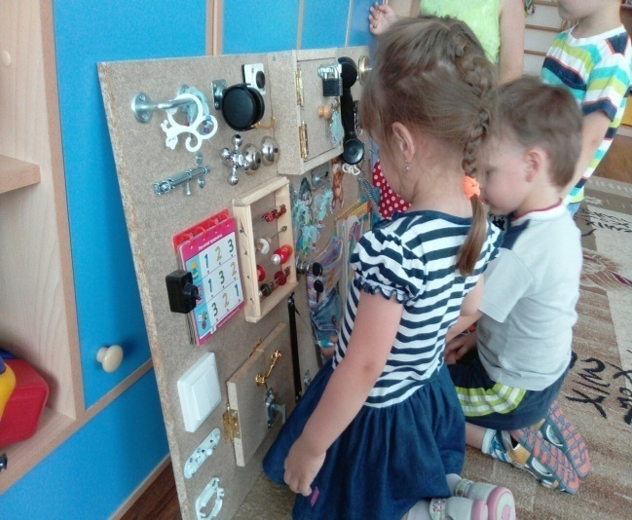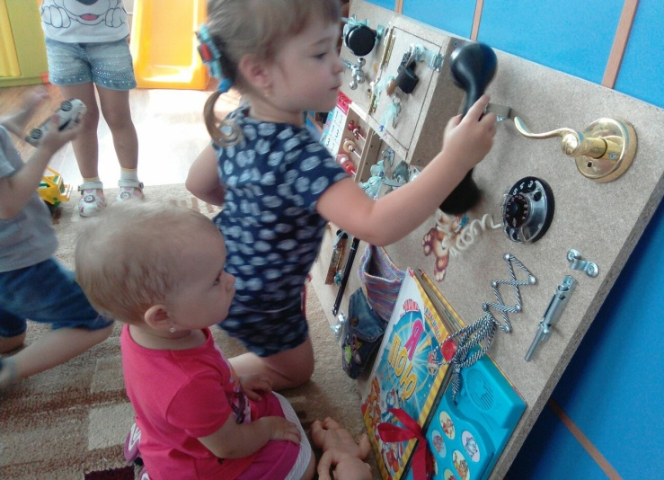

Бизиборд своими руками
Стоимость самой простой деревянной доски начинается от тысячи деревянных рублей. Хотя при желании и запасе нужных комплектующих можно изготовить бизиборд самостоятельно. Как бы прозаично это не звучало, начать нужно с начала. А если быть точнее с основы. Отличным вариантом станет небольшой фрагмент фанеры, пластика или ламинированного ДСП. Задача основы – быть не тяжёлой и избавить ребёнка от заноз. Стандартная форма бизиборда – прямоугольник, но, проявив фантазию, вы можете превратить его и в круг, и в треугольник, и в кубик.
Если по вашему творческому замыслу на доске будут располагаться дополнительные вставки, например, дверцы, то следует запастись не только терпением, но и небольшими кусочками фанеры, ламината или гофрокартона. Затем приступаем к наполнению.
Вам могут пригодиться:
- Дверная фурнитура (замки, щеколды, шпингалеты и пр.);
- Яркая шнуровка (под ней можно для наглядности изобразить обувь);
- Швейная фурнитура (замки, молнии, крючки и пр.). Можно
использовать кусочки тканей с различными текстурами;
- Детали, издающий звук (колокольчик, звонок велосипеда и пр.);
- Счеты или бусины на прочной нитке;
- Выключатели, тумблеры, вилки, розетки;
- Кнопки (калькулятор, старый телефон, пульт и пр.)
- Дверцы.

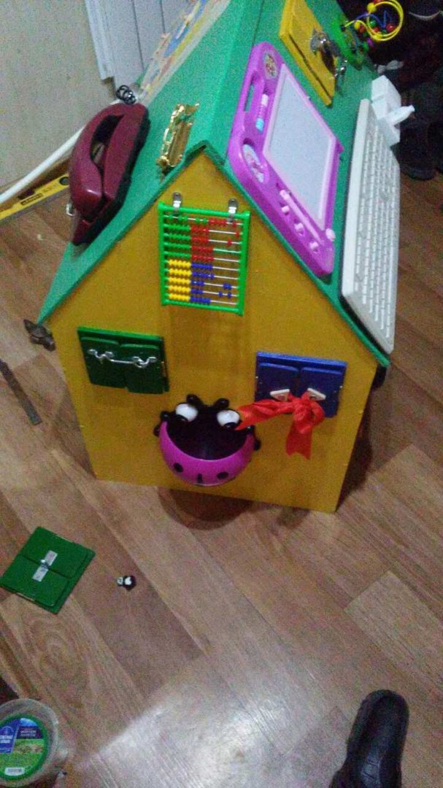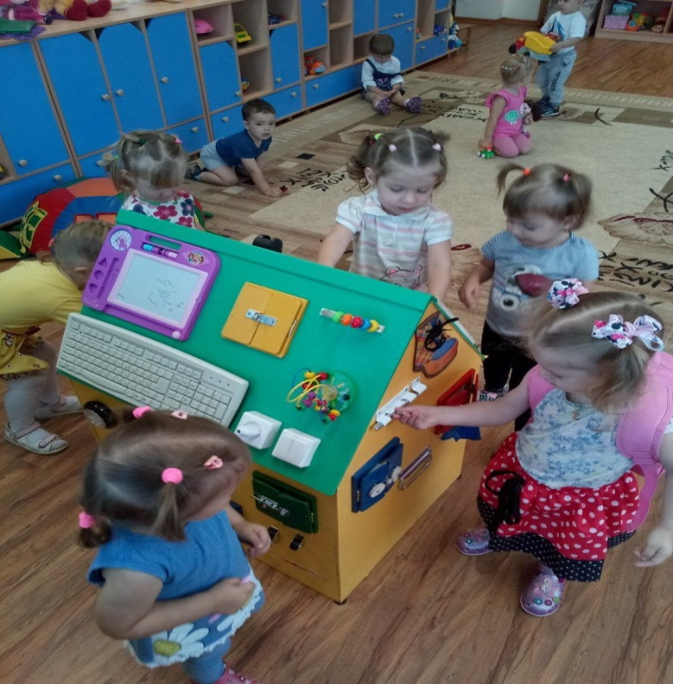
Этот список можно продолжать бесконечно, поэтому состав комплектующих зависит только от фантазии родителей и размера доски.
Заключительным этапом станет надёжное закрепление всех фрагментов на доске при помощи саморезов или гвоздиков.
Главное, следить за тем, что бы с обеих сторон бизиборда не было выпирающих острых концов, при необходимости обработайте их напильником или наждаком. Для того чтобы доска показалась вашему чаду ещё более привлекательной, добавьте на неё цветовых пятен, наклеек и аппликаций.
Не забывайте, что даже самые простые вещи могут принести много пользы и радости вашему ребёнку. Ведь порой обычная кастрюля приходится малышам по душе гораздо больше дорогущего красочного барабана.

